哈尔滨工业大学计算机科学与技术学院
实验报告

课程名称：数据结构与算法
课程类型：必修
实验项目：作业
实验题目：排序算法
实验日期：2020.11.28

班级：1903008
学号：1190200708
姓名：熊峰

设计成绩 | 报告成绩 | 指导老师
 |  | 翟德明

一、实验目的
实现经典的排序算法，通过实验数据的设计，考察不同规模和分布的数
据对排序算法运行时间影响的规律，验证理论分析结果的正确性。
实现冒泡排序和快速排序;
直接选择排序和堆排序;
插入排序和希尔排序;
归并排序和基数排序。
深刻体会排序算法的设计与分析。
二、实验要求及实验环境
Visual Studio 2019
三、设计思想（本程序中的用到的所有数据抽象数据性ADT的定义，主程序的流程图及各程序模块之间的调用关系）
1. 所用的抽象数据性ADT的定义
1）逻辑结构
顺序存储
2) 存储结构
结构体数组
struct Record
{
keytype key;
fields other;
};
2.排序算法基本思想(快速排序、堆排序、基数排序、归并排序、希尔排序)
(1)快速排序：快速排序是对冒泡排序的改进，设定一个分解值，通过该分界值将数据分为左右两部分。从右开始，若比分解值小，则交换分界值与该值；若比分解值大，则right--。左右交替依次进行。在对左右部分递归调用快排，实现完整排序。
(2)堆排序：排序过程分为初建堆和维护堆的过程。维护堆的函数：将该节点与子节点相比较，若交换，则递归调用子节点位置的维护堆的函数。堆排序分为两个过程，第一部分为初始建堆的过程：从（n-1）/2的结点开始循环调用维护堆的函数，直至根节点。第二部分为维护堆的过程：将根节点与此时堆的下标最大的结点交换，对根节点使用维护堆的函数。
(3)基数排序：首先获得该序列最大的数，并获得最大数的位数n。设置10个队列，循环考察每个元素的第i位数字的数，并将其逐个放入队列中，再取出队列中的所有元素，i++。
(4)归并排序：通过递归调用将长为n的序列的线性表分为n个部分，再递归调用比较函数，对两个部分的元素进行比较，将较小的元素先放入到数组中，直到一部分元素全部被取出，此时将另一部分元素全部放入，通过以上递归调用，完成归并排序。
(5)希尔排序：通过对序列不同间隔的部分排列，实现序列的一定的有序性，通过循环调用，使间隔从n/2一直到1，对间隔d的元素进行排列，使其有一定的顺序，到间隔为1时，此时退化成插入排序，但由于序列已经有一定顺序，使比较、交换次数大大减少。

四、测试结果（要求程序运行截图）
1. 不同数据规模对于各种排序算法运行时间的影响
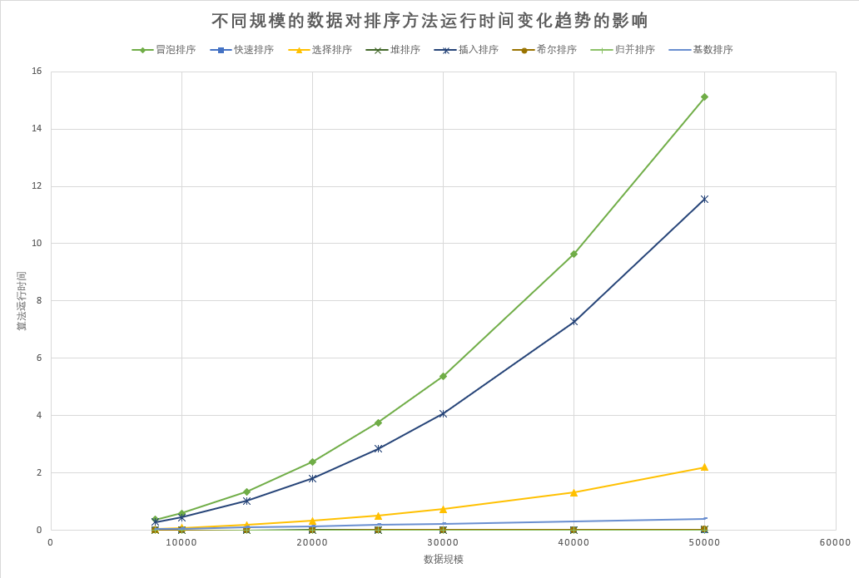
以下为排序效率较高的四种排序方法的趋势的影响
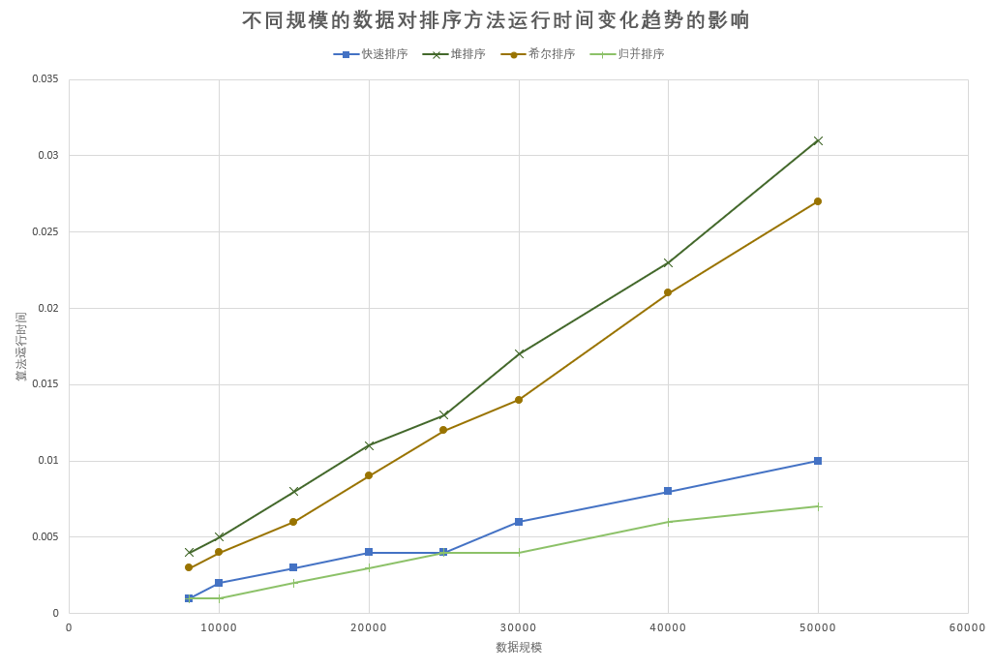
2. 不同分布数据对于各种排序算法运行时间的影响
排序方法 | 元素已经有序（最好情况） | 元素乱序（最坏情况） | 平均
冒泡排序 | O(n) | O(n²) | O(n²)
直接选择排序 | O(n²) | O(n²) | O(n²)
直接插入排序 | O(n) | O(n²) | O(n²)
快速排序 | O(nlog₂n) | O(n²) | O(nlog₂n)
堆排序 | O(nlog₂n) | O(nlog₂n) | O(nlog₂n)
希尔排序 | O(n^{1.3}) | O(n²) | O(nlog₂n)
归并排序 | O(nlog₂n) | O(nlog₂n) | O(nlog₂n)
基数排序 | O(d(n+r)) | O(d(n+r)) | O(d(n+r))

五、经验体会与不足
1.通过大量排序算法的实践，真正掌握了八种排序算法的用法，并更加熟练。
2.对输入数据的检查不足，程序健壮性不足。
六、附录：源代码（带注释）
Header.h
- #pragma once
- #ifndef HEAD_H
- #define HEAD_H
- #include <iostream>
- #include <ctime>
- #include <queue>
- #include <fstream>
- using namespace std;
- typedef int keytype;
- typedef char fields;

- struct Record
- {
- //线性表的值
- keytype key;
- //线性表的其余部分
- fields other;
- };

- //利用随机数生成随机数的序列
- void CreateNumbers(int n, Record L[]);
- //将所生成随机数输出到文件中
- void OutputFile(int n, Record L[]);
- //复制随机生成的随机数序列
- void CopyList(int n, Record L[], Record L1[]);
- //展示排序后的序列
- void ShowList(int n);
- //展示各算法所需时间
- void ShowTime(int n);
- //Swap函数用来交换数组中两个元素
- //方便下面代码的交换
- void Swap(Record& A, Record& B);

- //冒泡排序
- void BubbleSort(int n, Record L[]);

- //快速排序
- //返回基准元素的下标
- int FindPivot(int i, int j, Record L[]);
- int Partition(int i, int j, keytype key, Record L[]);
- void QuickSort(int i, int j, Record L[]);

- void QuickSort(int i, int j, Record L[]);

- //直接选择排序
- void SelectSort(int n, Record L[]);
- //堆排序
- //构造最小堆
- void Pushdown(int n, int i, Record L[]);
- void HeapSort(int n, Record L[]);

- //直接插入排序
- void InsertSort(int n, Record L[]);
- //希尔排序
- void ShellSort(int n, Record L[]);

- //归并排序
- void MergeSort(int n, Record L[]);
- void MergeSortMain(Record L[], Record L1[], int left, int right);
- void Merge(Record L[],Record L1[],int left ,int mid ,int right);

- //基数排序
- int GetMax(int n, Record L[]);
- void CountSort(int n, int exp, Record L[]);
- void RadixSort(int n, Record L[]);

- #endif // !HEAD_H
Header.cpp
- #include"Header.h"

- //Swap函数用来交换数组中两个元素
- //方便下面代码的交换
- void Swap(Record& A, Record& B)
- {
- Record temp;
- temp = A;
- A = B;
- B = temp;
- }

- //冒泡排序与快速排序
- //冒泡排序
- void BubbleSort(int n, Record L[])
- {
- for (int i = 0; i < n-1; i++)
- {
- int flag = 0;
- for (int j = n - 1; j > i; j--)
- if (L[j].key < L[j-1].key)
- {
- Swap(L[j], L[j - 1]);
- flag = 1;
- }
- if (!flag)
- break;
- }
- }
- //快速排序
- void QuickSort(int i, int j, Record L[])
- {
- int left = i;
- int right = j;
- keytype pivot = L[left].key;
- int pivotindex = left;
- while (left < right)
- {
- while (L[right].key >= pivot)
- right--;
- if (right > left)
- {
- Swap(L[left], L[right]);
- pivotindex = right;
- while (L[left].key < pivot)
- left++;

- if (left < right)
- {
- Swap(L[left], L[right]);
- pivotindex = left;
- }
- }
- }
- if (pivotindex)
- {
- if (i< pivotindex - 1)
- QuickSort(i, pivotindex - 1, L);
- if (pivotindex + 1 < j)
- QuickSort(pivotindex + 1, j, L);
- }
- }

- //直接选择排序
- void SelectSort(int n, Record L[])
- {

- int k;
- int flag = 0;
- for (int i = 0; i < n - 1; i++)
- {
- k = i;
- for (int j = i + 1; j < n; j++)
- {
- if (L[j].key < L[k].key)
- {
- k = j;
- flag = 1;
- }
- }
- if (k != i)
- Swap(L[i], L[k]);
- if (!flag)
- break;

- }
- }
- //堆排序
- void Pushdown(int n, int i, Record L[])
- {
- int smallest = i;

- int Lchild = smallest * 2 + 1;
- int Rchild = smallest * 2 + 2;
- if (Lchild < n && L[Lchild].key < L[smallest].key)
- smallest = Lchild;
- if (Rchild < n && L[Rchild].key < L[smallest].key)
- smallest = Rchild;
- if (smallest != i)
- {
- Swap(L[i], L[smallest]);
- Pushdown(n, smallest, L);
- }

- }
- void HeapSort(int n, Record L[])
- {
- //建堆
- n = n - 1;
- for (int i = (n - 1) / 2; i >= 0; i--)
- Pushdown(n, i, L);

- for (int i = n ; i > 0; i--)
- {
- Swap(L[i], L[0]);
- Pushdown(n,0,L);
- }
- }

- //直接插入排序
- void InsertSort(int n, Record L[])
- {
- int k;
- for (int i = 1; i < n; i++)
- {
- k = i;
- while (k != 0)
- {
- if (L[k].key < L[k - 1].key)
- Swap(L[k], L[k - 1]);
- else
- break;
- k--;
- }
- }
- }

- //希尔排序
- void ShellSort(int n, Record L[])
- {
- int k;
- for (int j = n/2; j >= 1; j/=2)
- {
- for (int p = j; p < n; p++)
- {
- for (int i = p; i >= j; i -= j)
- {
- if (L[i].key < L[i - j].key)
- Swap(L[i], L[i - j]);
- else
- break;
- }

- }
- }

- }

- //归并排序
- void Merge(Record L[], Record L1[], int left, int mid, int right)
- {
- int Lpos = left;
- int Rpos = mid + 1;
- int pos = left;
- while (Lpos <= mid && Rpos <= right)
- {
- if (L[Lpos].key < L[Rpos].key)
- L1[pos++] = L[Lpos++];
- else
- L1[pos++] = L[Rpos++];
- }
- while (Lpos <= mid)
- L1[pos++] = L[Lpos++];
- while (Rpos <= right)
- L1[pos++] = L[Rpos++];
- while (left <= right)
- {
- L[left] = L1[left];
- left++;
- }

- }
- //归并排序函数入口
- void MergeSort(int n, Record L[])
- {
- //申请一个和L一样长的结构体数组
- Record* L1 = new Record[n];
- //
- MergeSortMain(L, L1, 0, n - 1);
- delete[] L1;
- }
- //归并排序主函数
- void MergeSortMain(Record L[], Record L1[], int left, int right)
- {
- if (left < right)
- {
- int mid = (left + right) / 2;
- MergeSortMain(L, L1, left, mid);
- MergeSortMain(L, L1, mid + 1, right);
- Merge(L, L1, left, mid, right);

- }
- }

- //基数排序
- //获得最大的数
- int GetMax(int n, Record L[])
- {
- int m = L[0].key;
- for (int i = 1; i < n; i++)
- if (L[i].key > m)
- m = L[i].key;
- return m;
- }
- //进行桶排
- void CountSort(int n, int exp, Record L[])
- {
- queue <Record> Q[10];
- int p;
- int j= 0;
- for (int i = 0; i < n; i++)
- {
- switch (L[i].key / exp - L[i].key / exp / 10 * 10)
- {
- case 0:
- Q[0].push(L[i]);
- break;
- case 1:
- Q[1].push(L[i]);
- break;
- case 2:
- Q[2].push(L[i]);
- break;
- case 3:
- Q[3].push(L[i]);
- break;
- case 4:
- Q[4].push(L[i]);
- break;
- case 5:
- Q[5].push(L[i]);
- break;
- case 6:
- Q[6].push(L[i]);
- break;
- case 7:
- Q[7].push(L[i]);
- break;
- case 8:
- Q[8].push(L[i]);
- break;
- case 9:
- Q[9].push(L[i]);
- break;
- }
- }
- for (int i = 0; i < n; i++)
- {
- while (Q[j].empty())
- j++;

- L[i] = Q[j].front();
- Q[j].pop();
- }
- }
- //基数排序
- void RadixSort(int n, Record L[])
- {
- int max = GetMax(n, L);
- for (int exp = 1; exp <= max; exp *= 10)
- {
- CountSort(n, exp, L);
- }
- }

- //设立初始随机数数组
- void CreateNumbers(int n, Record L[])
- {
- int a;
- srand((unsigned)time(NULL));
- for (int i = 0; i < n; i++)
- {
- a = rand() % n;
- L[i].key = a;
- L[i].other = a % 26 + 65;
- }
- }
- //将所生成随机数输出到文件中
- void OutputFile(int n, Record L[])
- {
- ofstream fout;
- fout.open("data.txt");
- if(fout.is_open())
- {
- for(int i=0;i<n;i++)
- {
- fout << L[i].key;
- fout << endl;
- }
- }
- }
- //复制随机生成的随机数序列
- void CopyList(int n, Record L[], Record L1[])
- {
- for (int i = 0; i < n; i++)
- {
- L1[i].key = L[i].key;
- L1[i].other = L[i].other;
- }
- }

- //展示排序后的序列
- void ShowList(int n, Record L[])
- {
- for (int i = 0; i < n; i++)
- cout << L[i].key << endl;
- }
- //计算每个排序函数的输出时间
- void ShowTime(int n)
- {
- clock_t start, stop;
- Record* L = new Record[n];
- Record* L1 = new Record[n];
- CreateNumbers(n, L);
- OutputFile(n, L);
- CopyList(n ,L, L1);

- //冒泡
- start = clock();
- BubbleSort(n, L1);
- //ShowList(n, L1);
- stop = clock();
- cout << "BubbleSort:" << (double)(stop - start) / CLK_TCK << endl;
- CopyList(n, L, L1);

- //快排
- start = clock();
- QuickSort(0 ,n-1, L1);
- //ShowList(n, L1);
- stop = clock();
- cout << "QuickSort:" << (double)(stop - start) / CLK_TCK << endl;
- CopyList(n, L, L1);

- //直接选择排序
- start = clock();
- SelectSort(n, L1);
- //ShowList(n, L1);
- stop = clock();
- cout << "SelectSort:" << (double)(stop - start) / CLK_TCK << endl;
- CopyList(n, L, L1);

- //堆排序
- start = clock();
- HeapSort(n, L1);
- //ShowList(n, L1);
- stop = clock();
- cout << "HeapSort:" << (double)(stop - start) / CLK_TCK << endl;
- CopyList(n, L, L1);

- //直接插入排序
- start = clock();
- InsertSort(n, L1);
- //ShowList(n, L1);
- stop = clock();
- cout << "InsertSort:" << (double)(stop - start) / CLK_TCK << endl;
- CopyList(n, L, L1);

- //希尔排序
- start = clock();
- ShellSort(n, L1);
- //ShowList(n, L1);
- stop = clock();
- cout << "ShellSort:" << (double)(stop - start) / CLK_TCK << endl;
- CopyList(n, L, L1);

- //归并排序
- start = clock();
- MergeSort(n, L1);
- //ShowList(n, L1);
- stop = clock();
- cout << "MergeSort:" << (double)(stop - start) / CLK_TCK << endl;
- CopyList(n, L, L1);

- //基数排序
- start = clock();
- RadixSort(n, L1);
- //ShowList(n, L1);
- stop = clock();
- cout << "RadixSort:" << (double)(stop - start) / CLK_TCK << endl;
- }

main.cpp
- #include"Header.h"

- int main()
- {
- int n;
- cout << "Please input the numbers of the data:"<<endl;
- cin >> n;
- ShowTime(n);
- return 0;
- }

